Міністерство освіти і науки України

Національний університет «Львівська політехніка»

Кафедра ЕОМ



Звіт

з лабораторної роботи № 9

з дисципліни: «Кросплатформні засоби програмування »

на тему: «ФАЙЛИ ТА ВИКЛЮЧЕННЯ У PYTHON »

Варіант 13

Виконав:

ст. гр. КІ-307

Ластовецький М.Я

Перевірив:

Іванов Ю.С

Львів – 2023

Мета

Оволодіти навиками реалізації парадигм об’єктно-орієнтованого програмування використовуючи засоби мови Python

Завдання(Варіант 13)

1. Написати та налагодити програму на мові Python згідно варіанту. Програма має задовольняти наступним вимогам:

• класи програми мають розміщуватися в окремих модулях в одному пакеті;

• точка входу в програму (main) має бути в окремому модулі;

• мають бути реалізовані базовий і похідний класи предметної області згідно варіанту;

• програма має містити коментарі.

2. Завантажити код на GitHub згідно методичних вказівок по роботі з GitHub.

3. Скласти звіт про виконану роботу з приведенням тексту програми, результату її виконання та фрагменту згенерованої документації та завантажити його у ВНС.

4. Дати відповідь на контрольні запитання

Варіант завдання: Базовий клас: Телефон, похідний: Мобільний телефон

Код програми:

MAIN.PY

from mobilePhone import MobilePhone, Phone  
if __name__ == '__main__':  
 # Phone class  
 phone=Phone(1000, "Apple", 6, "0679094422")  
 phone.model= "A7"  
 phone.get_info()  
 print("--------------------------------------------")  
 phone.developer= "Sumsung"  
 phone.get_info()  
 print("--------------------------------------------")  
 # MobilePhone Class  
 mobile=MobilePhone(100,"oppo","al234","4563451","Linux",102)  
 mobile.os="Windows"  
 mobile.get_info()  
 print("--------------------------------------------")

MobilePhone

MOBILEPHONE.PY

from phone import Phone  
class MobilePhone(Phone):  
 def __init__(self, price, developer, model, number, os,camera_px):  
 super().__init__(price,developer, model, number)  
 self._os=os  
 self._camera_px=camera_px  
 # Getter for os  
 @property  
 def os(self):  
 return self._os  
  
 # Setter for price  
 @os.setter  
 def os(self, value):  
 self._os = value  
  
 # Getter for developer  
 @property  
 def camera_px(self):  
 return self._camera_px  
  
 # Setter for developer  
 @camera_px.setter  
 def camera_px(self, value):  
 self._camera_px = value  
 def get_info(self):  
 super().get_info()  
 print(f"OS: {self._os}")  
 print(f"Camera px: {self._camera_px}")

PHONE.PY

class Phone:  
 def __init__(self, price, developer, model, number):  
 self._price = price  
 self._developer = developer  
 self._model = model  
 self._number = number  
  
 # Getter for price  
 @property  
 def price(self):  
 return self._price  
  
 # Setter for price  
 @price.setter  
 def price(self, value):  
 self._price = value  
  
 # Getter for developer  
 @property  
 def developer(self):  
 return self._developer  
  
 # Setter for developer  
 @developer.setter  
 def developer(self, value):  
 self._developer = value  
  
 # Getter for model  
 @property  
 def model(self):  
 return self._model  
  
 # Setter for model  
 @model.setter  
 def model(self, value):  
 self._model = value  
  
 # Getter for number  
 @property  
 def number(self):  
 return self._number  
  
 # Setter for number  
 @number.setter  
 def number(self, value):  
 self._number = value  
  
 def get_info(self):  
 print(f"Model: {self._model}")  
 print(f"Number: {self._number}")  
 print(f"Developer: {self._developer}")  
 print(f"Price: {self._price}$")

Результати

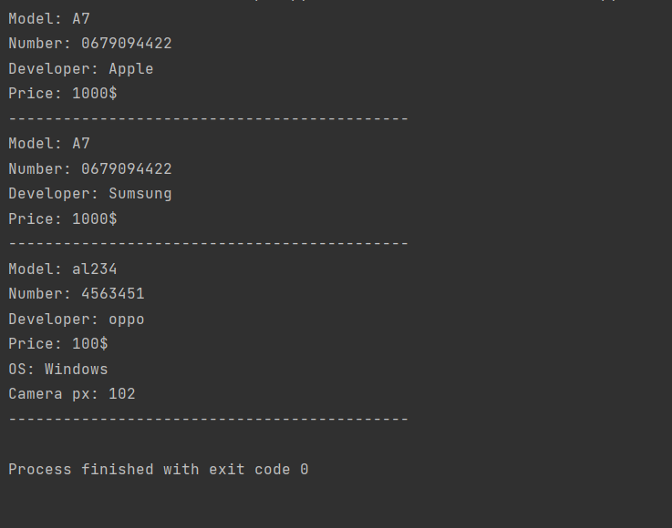Висновок

Я ознайомився з основними принципами мови програмування python та оволодів навиками застосування них. Закріпив теорію на практиці.